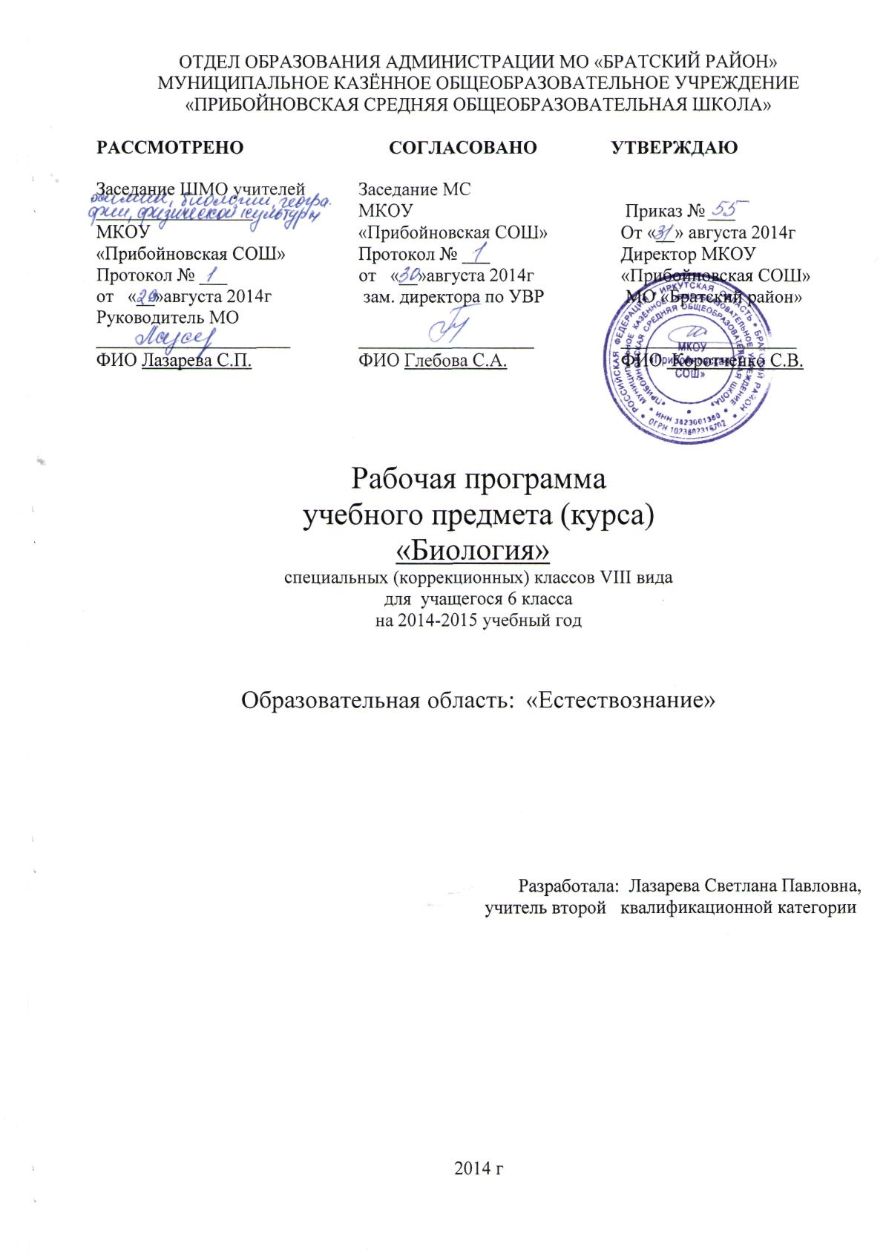

1. Пояснительная записка.
Рабочая программа разработана на основе Программы специальных (коррекционных) общеобразовательных учреждений VIII вида для 5-9 классов под редакцией В.В.Воронковой Москва «Владос» 2010 год. Автор курса по биологии В.И. Сивоглазов.
Цели предмета – сообщение учащимся элементарных сведений о живой и неживой природе, об организме человека и приобщение к здоровому образу жизни на основе охраны здоровья.
Основные задачи предмета.
Каждый год обучения имеет свои специфические задачи, связанные с изучением учебного материала.

Задачи 6 класс.
-сообщение элементарных знаний о живой и неживой природе.
-демонстрация тесной взаимосвязи между элементами живой и неживой природы.
-воспитание бережного отношения к природе, ее ресурсам, знакомство с основными направлениями природоохранительной работы.

В 6 классе осуществляется формирование способности и готовности к использованию элементарных знаний и умений в повседневной жизни, сохранению окружающей среды и социально-ответственному поведению в ней, самостоятельному оцениванию уровня безопасности окружающей среды, как сферы жизнедеятельности.

Словесные методы обучения: -рассказ учителя, -объяснение, -беседа, -работа с книгой,
-самостоятельные наблюдения
-метод иллюстраций
-метод демонстраций
Практические методы обучения:
-упражнения
-учебно-производительный труд
Формы обучения: -коллективные, -групповые, -индивидуальные.
При планировании учебного материала используются нетрадиционные форы проведения уроков:
- урок-тест
- урок-игра
- урок-путешествие
- конкурс эрудитов
- урок-викторина
- театрализованные уроки
Тематическое планирование предусматривает предметно-практическую направленность обучения, связь с жизнью и другими предметами.
При изучении материала учитывается уровень состояния высших психических процессов учащихся и их познавательных возможностей. Обучение строится на основе использования элементов технологии личностно-ориентированного подхода в обучении. С этой целью в план введен раздел индивидуальной работы с учащимися различных групп обучаемости. Для улучшения мотивации познавательной деятельности используется создание ситуации успеха для каждого ученика. Необходимо чтобы ребенок поверил в свои силы, раскрыл свой учебный и творческий потенциал.
Формы и средства проверки и оценки результатов обучения.
После изучения блока тем спланированы уроки смотра знаний, где осуществляется тестовый контроль за уровнем усвоения знаний по разделам и темам, а так же письменные проверочные работы и практические занятия.
Методы контроля и самоконтроля:
-устный контроль и самоконтроль;
-письменный контроль и самоконтроль;
-лабораторно-практический контроль и самоконтроль;
Календарно - тематическое планирование по биологии 6 класс.
№ п/п | Дата |  | Тема урока | Кол – во часов | Вид контроля.
№ п/п | план | факт | Тема урока | Кол – во часов | Вид контроля.
1 четверть: 18 часов. Практических работ: 3. Тест: 1.
1 | 2.09. | 2.09. | Введение.  Природа живая и неживая. Предметы и явления живой природы. Твердые тела, жидкие тела, газообразные тела. | 1 | Устный
2 | 3.09. | 3.09. | Предметы и явления неживой природы, их изменения. | 1 | Самоконтроль
3 | 9.09. | 9.09. | Твердые тела, жидкие тела, газообразные тела.. Превращение твердых тел в жидкости и газы | 1 | Устный
4 | 16.09. | 16.09. | Для чего нужно изучать неживую природу? | 1 | Беседа
5 | 23.09. | 23.09. | II. Вода.  Вода в природе. | 1 | Письменный контроль
6 | 3.09. | 30.09. | Температура воды и ее измерение. Единица измерения – градус.  Практическая работа  «Измерение температуры питьевой холодной, горячей и теплой воды. | 1 | Практикум
7 | 7.10. | 7.10. | Свойства воды: непостоянство формы и текучесть  Практическая работа  «Определение текучести во | 1 | Практикум
8 | 14.10. | 14.10. | Расширение воды при нагревании и сжатие при охлаждении. | 1 | Беседа
9 | 21.10. | 21.10. | Расширение при замерзании. Учет и использование этих свойств воды человеком. | 1 | Самоконтроль
10 | 28.10 | 28.10. | Способность воды растворять твердые вещества. | 1 | Беседа
11 | 11.11. |  | Растворимые и нерастворимые вещества. | 1 | Текущий
12 | 15.11. |  | Растворы в быту.  (Стиральные, питьевые). | 1 | Текущий
13 | 18.11. |  | Растворы в природе: минеральная и морская вода. | 1 | Самоконтроль
14 | 22.12. |  | Вода прозрачная и мутная вода. | 1 | Самоконтроль
15 | 25.11. |  | Очистка мутной воды.  Питьевая вода.  Практическая работа.  Определение чистоты воды ближайшего водоема. | 1 | Практикум
16 | 29.11. |  | Три состояния воды.  Контрольный тест | 1 | Тестирование
17 | 23.12. |  | Круговорот воды в природе. Значение воды в природе.  Экологические проблемы, связанные с загрязнением воды и пути их решения. | 1 | Составление рассказа «Как можно беречь воду дома, в школе, в природе»
Вторая четверть – 14 часов. Практическая работа: 2. Тест: 1.
18 | 9.12. |  | Воздух  Свойства воздуха: прозрачность, бесцветность.  Значение воздуха в жизни человека | 1 | Текущий
19 | 13.12. |  | Упругость воздуха | 1 | Беседа
20 | 16.12. |  | Теплопроводность воздуха. | 1 | Текущий
21 | 20.12. |  | Учет и использование свойств воздуха человеком. | 1 | Самоконтроль
22 | 23.12. |  | Расширение воздуха при нагревании и сжатие при охлаждении. | 1 | Текущий
23 | 27.12. |  | Теплый воздух легче холодного. Движение воздуха из теплой комнаты в холодную и холодного в теплую. Практическая работа. | 1 | Практикум
24 | 13.01. |  | кислород, углекислый газ.  Практическая работа  «Наблюдение за отклонением пламени свечи» | 1 | Практикум
25 | 17.01. |  | Кислород и его свойство поддерживать горение. | 1 | Беседа
26 | 20.01. |  | Значение кислорода для дыхания, растений, животных и человека. | 1 | Письменный опрос
27 | 24..01. |  | Углекислый газ и его свойство не поддерживать горение. | 1 | Текущий
28 | 27.01. |  | Применение кислорода в медицине. | 1 | Самоконтроль
29 | 2.02. |  | Применение углекислого газа при тушении пожара | 1 | Самоконтроль
30 | 7.02. |  | Чистый и загрязненный воздух. Примеси в воздухе. | 1 | Текущий
31 | 9.02. |  | Экологические проблемы, связанные с загрязнением воздуха, и пути их решения. Тест. | 1 | Тестирование
Третья четверть – 21 час. Практическая работа -2
32 | 14.02. |  | Полезные ископаемые  Полезные ископаемые и их значение | 1 | Беседа
33 | 16.02. |  | Полезные ископаемые, используемые в качестве строительных материалов. | 1 | Самоконтроль
34 | 21.02. |  | Гранит. Внешний вид и свойства. Добыча и использование.  Ильменский минералогический заповедник. | 1 | Текущий
35 | 28.02. |  | Известняк Внешний вид и свойства. Добыча и использование. | 1 | Текущий
36 | 2.03. |  | Песок и глина  Внешний вид и свойства. Добыча и использование | 1 | Текущий
37 | 7.03. |  | Горючие полезные ископаемые  Практическая работа  Работа по карте  «Полезные ископаемые  России» | 1 | Практикум
38 | 9.03. |  | Торф  . Внешний вид и свойства торфа. Образование, добыча и использование | 1 | Текущий
39 | 14.03. |  | Каменный уголь. Внешний вид и свойства. Добыча и использование | 1 | Беседа
40 | 16.03. |  | Нефть. Внешний вид и свойства нефти.  Добыча нефти.  Продукты переработки нефти: бензин, керосин и другие материалы. | 1 | Текущий
41 | 21.03. |  | Природный газ. Свойства, добыча, использование.  Правила обращения с газом в быту. | 1 | Текущий
42 | 4.04.. |  | Калийная соль.  Внешний вид и свойства. Добыча и использование.  Получение минеральных удобрений. | 1 | Беседа
43 | 7.04. |  | Фосфориты.  Внешний вид и свойства. Добыча и использование | 1 | Беседа
44 | 11.04. |  | Полезные ископаемые, используемые для получения металлов | 1 | Текущий
45 | 14.04. |  | Железная и медная руды.  Их внешний вид и свойства | 1 | Текущий
46 | 18.04. |  | Получение черных и цветных металлов из металлических руд.  Чугун. | 1 | Текущий
47 | 21.04. |  | Получение черных и цветных металлов из металлических руд.  Сталь. | 1 | Текущий
48 | 25.04. |  | Получение черных и цветных металлов из металлических руд.  Медь и олово. | 1 | Текущий
49 | 28.04. |  | Получение черных и цветных металлов из металлических руд.  Алюминий. | 1 | Текущий
50 | 4.05. |  | Распознавание черных и цветных металлов по образцам  Практическая работа | 1 | Практикум
51 | 11.05. |  | Экскурсия в природу | 1 | Отчёт о экскурсии
52 |  |  | Материал для повторения  Тест по разделу «Полезные ископаемые» | 1 | Тестирование
Четвертая четверть - 17 часов Практическая работа – 4 +3. Экскурсии 2. Тест по теме «Почва» - 1
53 | 16.05. |  | Почва – верхний и плодородный слой земли Как образуется почва. | 1 | Текущий
54 | 18.05. |  | Экскурсия к берегу  реки Ангара с почвенными обнажениями. | 1 | Текущий
55 | 23.05. |  | Состав почвы | 1 | Текущий
56 | 25.05 |  | Органическая часть почвы.  Перегной – органическая часть почвы. | 1 | Текущий
57 | 30.05. |  | Глина, песок. | 1 | Текущий
58 |  |  | Минеральная часть почвы - минеральные соли. | 1 | Текущий
59 |  |  | Виды почв. Песчаные почвы  Водные свойства песчаных почв.  Сравнение песка и песчаных почв по водным свойствам | 1 | Беседа
60 |  |  | Глинистые почвы.  Водные свойства глинистых почв.  Сравнение глины и глинистых почв по  Водным свойствам.  Практическая работа.  Различение песчаных и глинистых почв. | 1 | Практикум
61 |  |  | Основное свойство почвы – плодородие | 1 | Текущий
62 |  |  | Почвы родного края  Экскурсия в краеведческий музей.  Обработка почвы: вспашка, боронование | 1 | Текущий
63 |  |  | Практическая работа  Весенняя обработка почвы на пришкольном участке: вскапывание и боронование лопатой и граблями. | 1 | Практикум
64 |  |  | Практическая работа. Вскапывание приствольных кругов деревьев и кустарников. | 1 | Практикум
65 |  |  | Практическая работа.  Рыхление почвы мотыгами.  « Полив без воды»  Значение почвы в народном хозяйстве. | 1 | Практикум
66 |  |  | Экологические проблемы, связанные с загрязнением почвы и пути их решения.  Тест по теме «Почва» | 1 | Тестирование
67 |  |  | Практическая работа.  Вскапывание грядок лопатами | 1 | Практикум
68 |  |  | Практическая работа.  Посадка цветочной рассады. | 1 | Практикум

3.Требования к уровню подготовки учащихся по биологии
6 класс Учащиеся должны знать:
- отличительные признаки твердых тел, жидкостей и газов (1-3)
- характерные признаки некоторых полезных ископаемых, песчаной и глинистой почвы (1,2)
- некоторые свойства твердых, жидких и газообразных тел на примере металлов, воды, воздуха; (1-3)
- расширение при нагревании и сжатие при охлаждении, способность к проведению тепла
- текучесть воды и движения воздуха.
Учащиеся должны уметь:
- Обращаться с самым простым лабораторным оборудованием (1-3)
- Проводить несложную обработку почвы на пришкольном участке (1-3).
- Определять температуру воды и воздуха

4..Критерии оценки знаний и умений
Устный ответ

Оценка « 5»
  - Обнаруживает понимание материала
  - Самостоятельно формулирует ответы
  - Умеет привести примеры
Допускает единичные ошибки и сам исправляет.
Оценка « 4»
- Обнаруживает понимание материала
- Самостоятельно формулирует ответы
- Допускает ошибки в подтверждении ответов примерами и исправляет их с помощью учителя (1-2 ошибки).
- Допускает ошибки в речи (1-2 ошибки).
Оценка « 3»
Обнаруживает знание и понимание основных положений темы.
- Излагает материал недостаточно полно и последовательно.
- Допускает ряд ошибок в речи.
- Затрудняется самостоятельно подтвердить пример.
- Нуждается в постоянной помощи учителя.

Оценка « 2»
- Обнаруживает незнание большей или наиболее существенной части изученного материала.
- Допускает ошибки в формулировке ответа, искажающего его смысл.
- Делает грубые ошибки.
- Не использует помощь учителя.
5. Учебно-методический комплекс.

Учебники: Н.В. Королева Е.В. Макаревич Специальная (коррекционная) школа VIII вида Естествознание. Неживая природа. 6 класс М.ВЛАДОС 2010г.
Тест по теме «Вода» 6 класс биология
1.Подчеркни правильное утверждение.
- Вода не имеет своей формы.
- Вода имеет квадратную форму.
- Вода не имеет формы, потому что она невидимая.
2. Температуру воды можно измерить
- термометром
- ножницами
-бумагой
3. Вода при нагревании
- остается такой же
- расширяется
- уменьшается
4.При кипении вода превращается в
- лед
- пар
- остается такой же
5.Соедини слово со значением
Раствор - это вещество, которое растворили
- Это смесь веществ, в одном из которых
растворено другое вещество
- Это вода
6.Вода ,в которой содержатся минеральные соли и газы называется
- минеральной
- морской
- водопроводной
Тест по теме «Почва». IV четверть 6 класс.
Выбери правильный ответ.
1. Почва это:
А) скалы и камни
Б) каменный уголь
В) верхний плодородный слой земли
2. Плодородие это свойство:
А) выращивать растения
Б) получать богатый урожай сельскохозяйственных культур.
В) Полив почвы удобрениями
3. Органическая часть почвы – это:
А) воздух
Б) вода
В) перегной
4.Неорганическая часть почвы – это
А) песок
Б) глина
В) вода
Г) минеральные соли
4. К минеральным удобрениям относят:
А) навоз
Б) калийные и фосфорные удобрения
В) торф
5. Самая плодородная почва – это:
А) песчаная
Б) черноземная
В) глинистая
Тест «Полезные ископаемые»
6 класс. III четверть
Выбери правильные ответы и отметь их знаками +.
1.Горючее полезное ископаемое – это – песок,- гранит, -нефть, -уголь.
2.К металлам относят: - известняк,- чугун,- калийную соль.
3.К полезным ископаемым относят: - асфальтовую дорогу, - каменный уголь, облака,
- воду в реке
4. Свойством магнита обладает: - Железо, золото, алюминий, - медь
5.Основные свойства природного газа:
- обладает запахом, горит.
- имеет окраску, взрывоопасен.
- без запаха, без цвета, горит, взрывоопасен.
6.Полезные ископаемые, из которых получают удобрения:
- апатиты

